
T17 RUNTRACKER
Lập kế hoạch & theo dõi chạy bộ
HƯỚNG DẪN SỬ DỤNG
Phiên bản phần mềm 2.1 · Bản Windows portable và bản web
Tháng 10/2026
github.com/tungnt2201-dev/T17_runtracker

MỤC LỤC
1. Giới thiệu 3
1.1. Hai cách chạy ứng dụng 3
1.2. Các khái niệm cần biết 3
2. Cài đặt và khởi động 4
2.1. Tải về 4
2.2. Chạy lần đầu 4
2.3. Thư mục dữ liệu 5
2.4. Dùng bản web 5
3. Giao diện tổng quan 6
4. Lập kế hoạch bài tập 8
4.1. Tạo bài mới 8
4.2. Khai báo cấu trúc bài 9
4.3. Thư viện bài tập mẫu 10
4.4. Copy và di chuyển bài 11
4.5. Đọc thẻ bài trong lịch 12
5. Nhập kết quả buổi chạy 14
5.1. Nhập bằng tay 14
5.2. Kết quả theo từng section 15
5.3. Màu mức độ hoàn thành 15
6. Nhập dữ liệu từ đồng hồ Garmin (FIT) 17
6.1. Lấy file FIT 17
6.2. Nhập một file FIT 17
6.3. Xem lại kết quả đã có FIT 20
6.4. Nhập nhiều file FIT cùng lúc 22
6.5. Ghép thẻ FIT tím vào bài kế hoạch 23
7. Hồ sơ vận động viên và vùng tập 24
8. Phân tích tải tập (Analytics) 26
8.1. Sáu ô chỉ số 26
8.2. Biểu đồ Thể lực · Mệt mỏi · Tải hằng ngày 26
8.3. Biểu đồ Độ tươi (TSB) 27
8.4. Km theo tuần, vùng nhịp tim, loại bài 27
8.5. Điểm tải được tính thế nào 28
9. Xuất bài tập sang đồng hồ Garmin 29
10. Nhật ký tập (Training Log) 30
11. Quản lý dữ liệu 31
11.1. Sao lưu và khôi phục 31
11.2. Chuyển dữ liệu từ RunPlan Tracker cũ 31
11.3. Chia sẻ giáo án và gộp dữ liệu 31
11.4. Excel 32
11.5. Xoá dữ liệu 32
12. Câu hỏi thường gặp và xử lý sự cố 33
Phụ lục. Thuật ngữ 34
Khi Word hỏi cập nhật trường (Update fields) lúc mở file, chọn Yes để số trang chính xác. Hoặc bấm chuột phải vào mục lục → Update Field → Update entire table.

1. Giới thiệu
T17 RunTracker là ứng dụng lập kế hoạch và theo dõi tập chạy bộ, chạy hoàn toàn trên máy của bạn: không cần tài khoản, không gửi dữ liệu lên Internet. Ứng dụng được phát triển tiếp từ RunPlan Tracker (file HTML) và giữ nguyên toàn bộ tính năng cũ.
Những việc bạn làm được với T17 RunTracker:
- Lập lịch tập nhiều tuần; tạo bài có cấu trúc Warm-up → các block lặp → Cool-down, mỗi đoạn có thời gian hoặc cự ly, pace và nhịp tim mục tiêu.
- Lưu bài hay dùng vào Thư viện mẫu, copy bài sang nhiều ngày.
- Nhập kết quả bằng tay, hoặc đọc file Garmin FIT (một hay nhiều file, cả file ZIP) và tự ghép vào đúng bài kế hoạch.
- So sánh kế hoạch và thực tế theo từng đoạn (section); tô màu mức độ hoàn thành.
- Tính điểm tải từng buổi, theo dõi Thể lực / Mệt mỏi / Độ tươi trong tab Analytics.
- Xuất bài có cấu trúc thành file .fit để đồng hồ Garmin hướng dẫn bạn chạy.
- Nhập/xuất Excel, chia sẻ giáo án bằng JSON, sao lưu và khôi phục toàn bộ dữ liệu.

1.1. Hai cách chạy ứng dụng
Bản | File | Dữ liệu lưu ở đâu | Dùng khi
Windows portable | T17_runtracker.exe  (~2,7 MB, một file) | Thư mục data\ nằm ngay cạnh file exe | Dùng hằng ngày trên máy tính Windows. Khuyến nghị.
Web (một file HTML) | T17_runtracker_web.html | Bộ nhớ trình duyệt (localStorage, giới hạn khoảng 5 MB) | Máy không chạy được exe, hoặc muốn mở nhanh bằng Chrome/Edge.

1.2. Các khái niệm cần biết
Thuật ngữ | Ý nghĩa
Bài kế hoạch (KH) | Bài tập bạn dự định chạy vào một ngày: tên, loại bài, cấu trúc, khối lượng.
Kết quả thực tế (TT) | Những gì bạn thực sự chạy: km, thời gian, pace, nhịp tim, RPE… nhập tay hoặc lấy từ FIT.
Section (đoạn) | Một phần của bài: Warm-up, mỗi lần chạy nhanh, mỗi lần nghỉ, Cool-down. Kết quả có thể ghi riêng cho từng section.
File FIT | File hoạt động do đồng hồ Garmin (và nhiều hãng khác) ghi lại, đuôi .fit.
Thẻ FIT tím | Hoạt động FIT chưa được ghép vào bài kế hoạch nào. Có thể kéo thả để ghép sau.
RPE | Mức mệt cảm nhận, thang 1–10.
Điểm tải (TSS) | Mức nặng của buổi tập. 100 điểm = chạy 60 phút đúng ngưỡng.
CTL / ATL / TSB | Thể lực (tải trung bình 42 ngày) / Mệt mỏi (7 ngày) / Độ tươi = CTL − ATL.
LTHR, pace ngưỡng | Nhịp tim và pace bạn giữ được khoảng 1 giờ chạy hết sức. Dùng để chia vùng tập.

2. Cài đặt và khởi động

2.1. Tải về
- Mở trang Releases của dự án: github.com/tungnt2201-dev/T17_runtracker/releases.
- Tải file nén mới nhất. Tên file có dạng yymmdd_T17_runtracker_vX.Y.Z.zip, ví dụ 261020_T17_runtracker_v2.1.0.zip (yymmdd là ngày phát hành, vX.Y.Z là số phiên bản).
- Giải nén vào một thư mục riêng, ví dụ D:\T17\. Trong file nén có: T17_runtracker.exe, T17_runtracker_web.html, HUONG_DAN.txt, CHANGELOG.md.
Không đặt trong C:\Program Files
Thư mục C:\Program Files không cho phần mềm ghi file. Nếu đặt exe ở đó, ứng dụng sẽ tự chuyển dữ liệu sang %APPDATA%\T17_runtracker và báo đường dẫn ở cột phải. Nên đặt ở ổ D:, thư mục Documents hoặc USB.

2.2. Chạy lần đầu
- Nhấp đúp T17_runtracker.exe.
- Nếu Windows SmartScreen cảnh báo "Windows protected your PC" (vì file chưa được ký số): bấm More info → Run anyway.
- Cửa sổ ứng dụng mở ra với lịch tuần hiện tại (Hình 1). Ứng dụng tự tạo thư mục data\ cạnh file exe và 5 bài mẫu trong Thư viện.
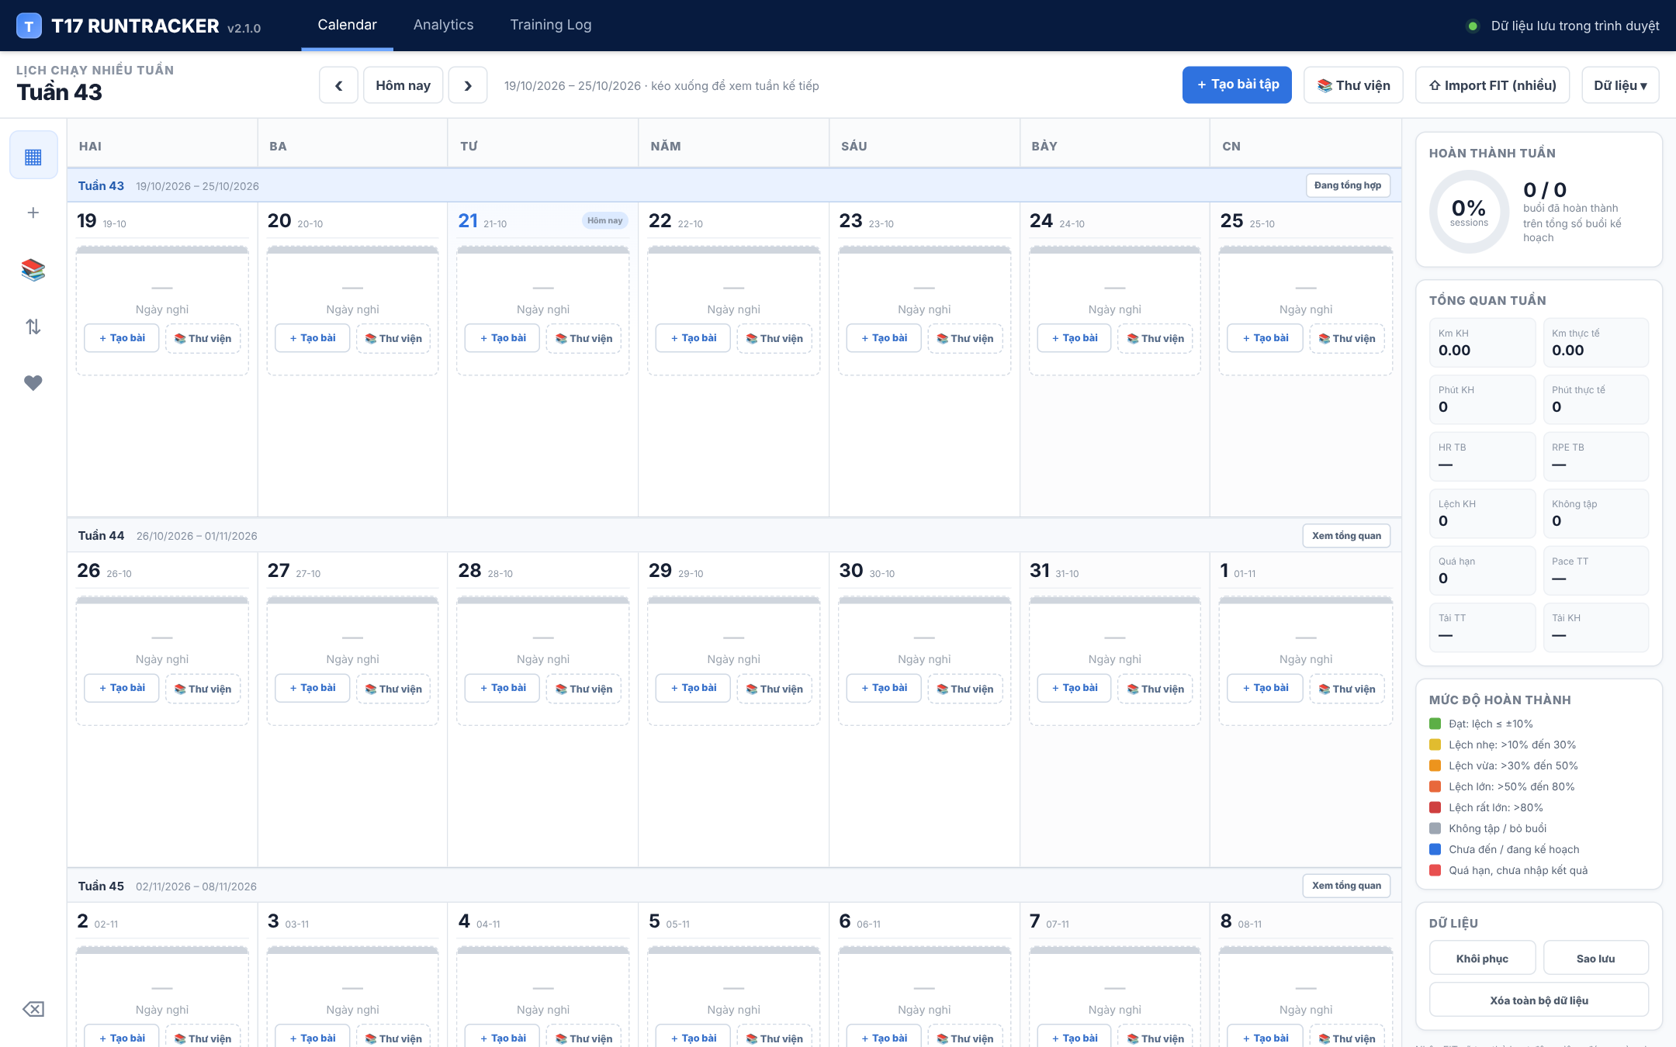
Hình 1. Màn hình khi mở ứng dụng lần đầu: lịch tuần hiện tại, chưa có bài tập
Yêu cầu hệ thống
Windows 10 hoặc 11, 64-bit, có Microsoft Edge WebView2 Runtime (Windows 11 có sẵn; Windows 10 cập nhật đầy đủ thường cũng có). Nếu nhấp đúp exe mà không thấy cửa sổ, hãy tải "WebView2 Runtime" từ trang của Microsoft rồi cài.

2.3. Thư mục dữ liệu
Mọi thứ bạn nhập được lưu trong thư mục data\ cạnh file exe:
Đường dẫn | Nội dung
data\t17-runtracker.json | Toàn bộ kế hoạch, kết quả, thư viện mẫu, hồ sơ VĐV.
data\backups\t17-runtracker-YYYY-MM-DD.json | Bản sao lưu tự động, mỗi ngày một bản, giữ 14 bản gần nhất.

- Chuyển sang máy khác: copy cả thư mục (gồm exe và data\).
- Nâng cấp phiên bản: giải nén file zip mới đè lên thư mục cũ. File exe được thay, thư mục data\ giữ nguyên.
- Mở thư mục dữ liệu: menu Dữ liệu ▾ → 📂 Mở thư mục dữ liệu (chỉ có ở bản exe).

2.4. Dùng bản web
Mở T17_runtracker_web.html bằng Chrome hoặc Edge. Dữ liệu lưu trong trình duyệt, dùng chung chỗ lưu với RunPlan Tracker cũ: nếu trước đây bạn dùng RunPlan bằng cùng trình duyệt, dữ liệu cũ sẽ hiện ra ngay. Bản web có giới hạn dung lượng nên cần Sao lưu toàn bộ (JSON) định kỳ.

3. Giao diện tổng quan
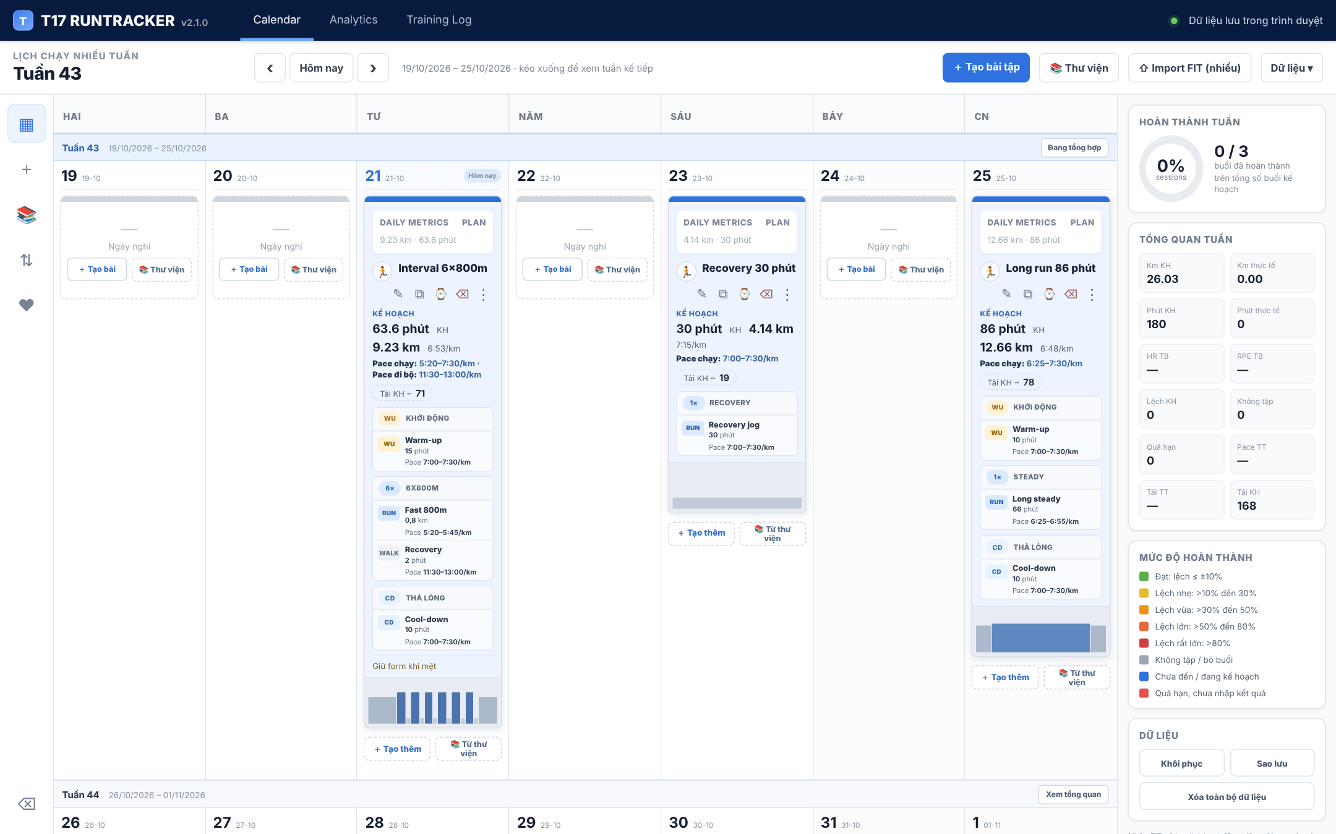
Hình 2. Màn hình chính (tab Calendar) khi đã có kế hoạch
Màn hình chính gồm 5 vùng:
Vùng | Vị trí | Chức năng
Thanh trên cùng | Trên cùng, nền xanh đậm | Tên và phiên bản ứng dụng; 3 tab Calendar, Analytics, Training Log; chỗ lưu dữ liệu hiện tại.
Thanh điều khiển | Dưới thanh trên cùng | Chuyển tuần (‹ Hôm nay ›), ＋ Tạo bài tập, 📚 Thư viện, ⇧ Import FIT (nhiều), menu Dữ liệu ▾.
Thanh bên trái | Cạnh trái | Lối tắt: lịch tuần, tạo bài, thư viện, dữ liệu, ♥ Hồ sơ VĐV, xoá dữ liệu.
Lịch | Giữa | Mỗi hàng là một tuần (Thứ Hai → Chủ nhật), mỗi cột là một ngày. Kéo xuống để tải thêm 4 tuần kế tiếp.
Cột tổng hợp | Bên phải | Tỷ lệ hoàn thành tuần, tổng quan km / phút / HR / RPE / tải, bảng chú giải màu, nút sao lưu.

Hình 3. Thanh bên trái | 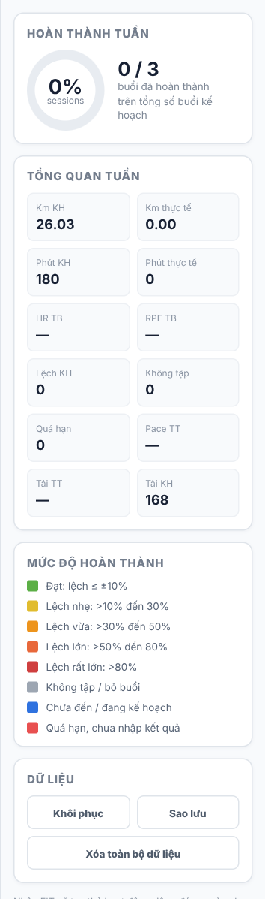  Hình 4. Cột tổng hợp tuần

Cột tổng hợp hiển thị số liệu của tuần đang chọn. Bấm nút Xem tổng quan trên thanh tiêu đề của một tuần bất kỳ để xem số liệu tuần đó.
Chỉ số | Ý nghĩa
Km KH / Km thực tế | Tổng cự ly kế hoạch và thực tế của tuần.
Phút KH / Phút thực tế | Tổng thời gian kế hoạch và thực tế.
HR TB, RPE TB | Nhịp tim và mức mệt trung bình các buổi đã nhập.
Lệch KH, Không tập, Quá hạn | Số buổi lệch nhiều so với kế hoạch, số buổi bỏ, số buổi đã qua mà chưa nhập kết quả.
Pace TT | Pace trung bình thực tế cả tuần.
Tải TT / Tải KH | Tổng điểm tải thực tế và dự kiến của tuần (xem mục 8).

4. Lập kế hoạch bài tập

4.1. Tạo bài mới
Có 4 cách mở cửa sổ tạo bài:
- Nút ＋ Tạo bài tập trên thanh điều khiển (ngày mặc định là hôm nay).
- Nút ＋ Tạo bài trong một ngày đang trống, hoặc ＋ Tạo thêm dưới thẻ bài (ngày đã có bài).
- Nút ＋ ở thanh bên trái.
- Trong Thư viện: ＋ Tạo bài mới.
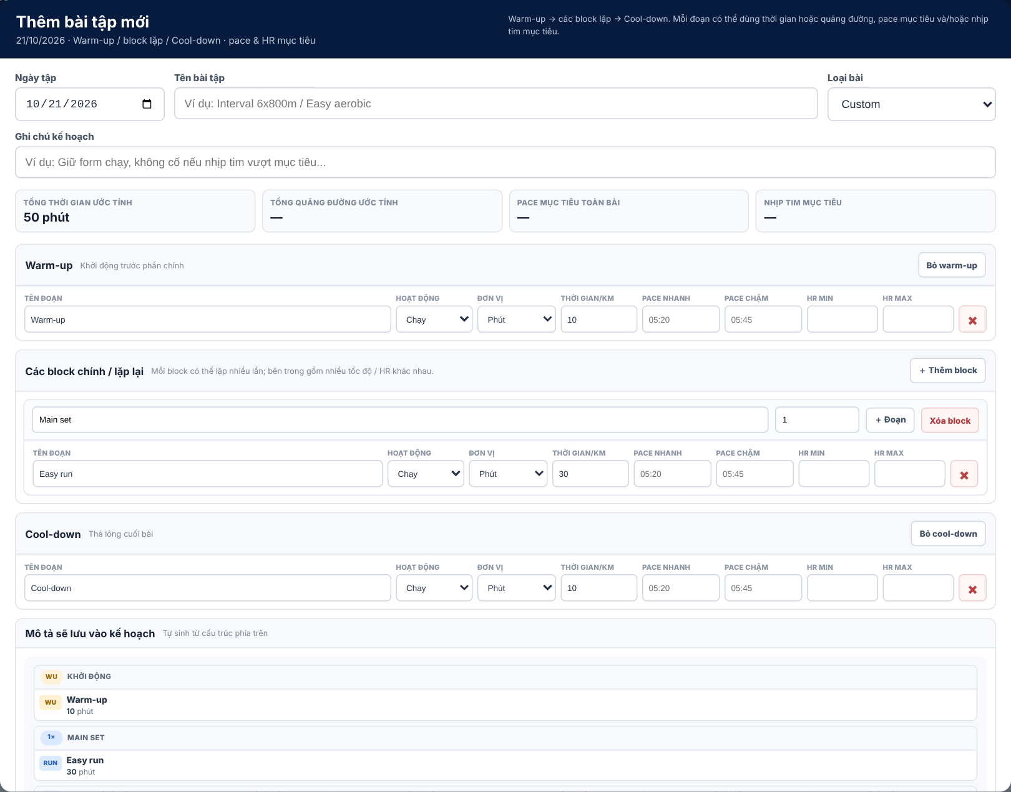
Hình 5. Cửa sổ "Thêm bài tập mới" (Workout Builder)
- Chọn Ngày tập, nhập Tên bài tập, chọn Loại bài (Easy, Recovery, Long run, Tempo, Threshold, Interval, VO2max, Custom). Loại bài dùng để lọc và để ước tính điểm tải khi thiếu số liệu.
- Nhập Ghi chú kế hoạch nếu cần, ví dụ "Giữ form khi mệt".
- Khai báo cấu trúc bài ở 3 phần Warm-up, Các block chính / lặp lại, Cool-down (mục 4.2).
- Kiểm tra 4 ô tổng hợp: Tổng thời gian ước tính, Tổng quãng đường ước tính, Pace mục tiêu toàn bài, Nhịp tim mục tiêu.
- Bấm Lưu bài tập. Thẻ bài xuất hiện trong lịch.

4.2. Khai báo cấu trúc bài
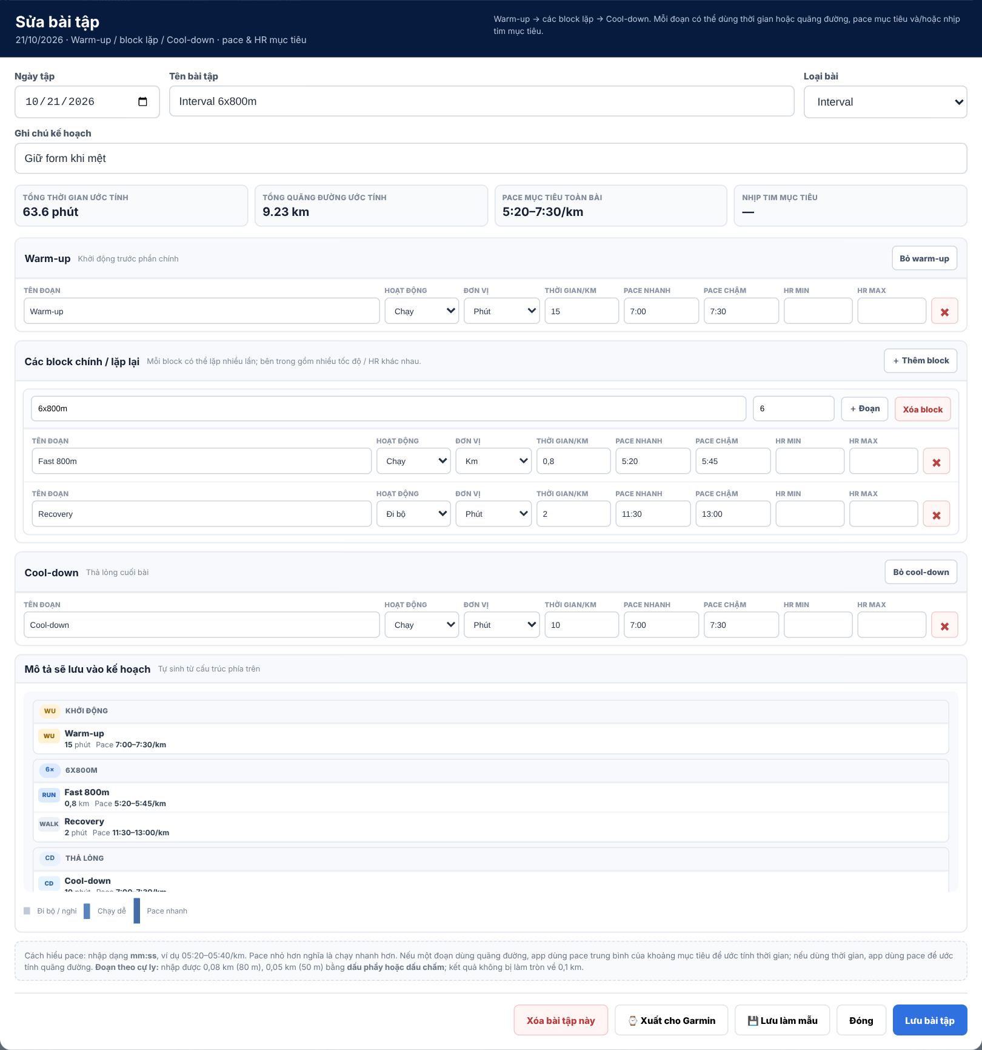
Hình 6. Ví dụ bài Interval 6×800 m: Warm-up 15 phút, block lặp 6 lần (chạy nhanh 800 m + đi bộ 2 phút), Cool-down 10 phút
Mỗi dòng là một đoạn, gồm các cột:
Cột | Cách nhập
Tên đoạn | Tên hiển thị, ví dụ "Fast 800m", "Recovery".
Hoạt động | Chạy, Đi bộ hoặc Nghỉ.
Đơn vị | Phút (đoạn theo thời gian) hoặc Km (đoạn theo cự ly).
Thời gian/km | Số phút hoặc số km. Cự ly nhỏ nhập được: 0,08 (80 m), 0,05 (50 m), dùng dấu phẩy hoặc dấu chấm.
Pace nhanh / Pace chậm | Khoảng pace mục tiêu, dạng mm:ss, ví dụ 5:20 và 5:45. Pace nhỏ hơn là nhanh hơn.
HR min / HR max | Khoảng nhịp tim mục tiêu (bpm), không bắt buộc.

- ＋ Thêm block: thêm một nhóm lặp mới. Ô số bên cạnh tên block là số lần lặp.
- ＋ Đoạn: thêm đoạn vào block. ✖: xoá đoạn. Xóa block: xoá cả nhóm.
- Bỏ warm-up / Bỏ cool-down: nếu bài không cần khởi động / thả lỏng.
Phần Mô tả sẽ lưu vào kế hoạch ở cuối cửa sổ tự sinh từ cấu trúc, giúp bạn kiểm tra lại trước khi lưu. Ứng dụng dùng pace mục tiêu để quy đổi qua lại giữa thời gian và cự ly.
Các nút ở cuối cửa sổ
Lưu làm mẫu: lưu bài vào Thư viện để dùng lại (sẽ hỏi tên mẫu).
⌚ Xuất cho Garmin: tạo file .fit cho đồng hồ (mục 9).
Xóa bài tập này: chỉ hiện khi đang sửa bài đã có.

4.3. Thư viện bài tập mẫu
Bấm 📚 Thư viện (thanh điều khiển hoặc thanh trái), hoặc 📚 Thư viện / Từ thư viện trong một ngày để thêm thẳng vào ngày đó.
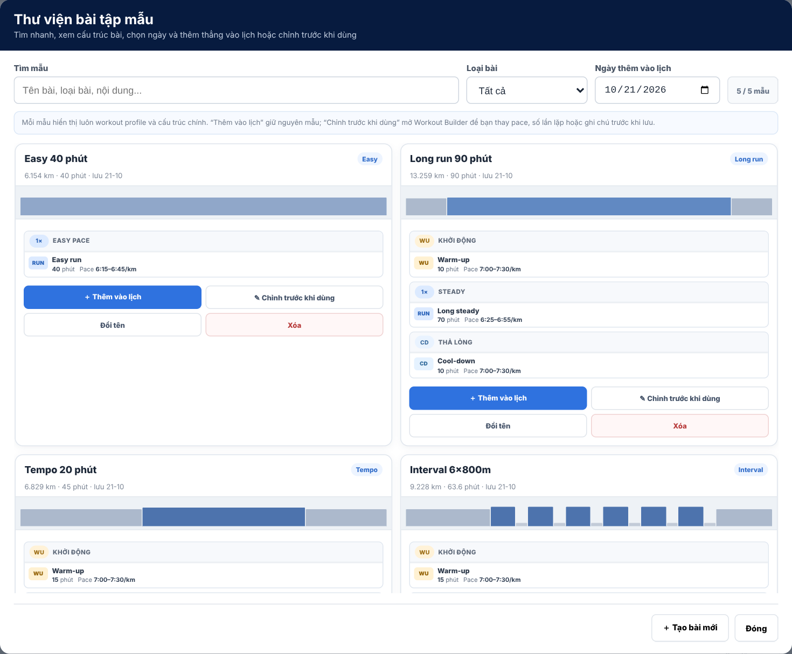
Hình 7. Thư viện bài tập mẫu
- Tìm mẫu bằng ô Tìm mẫu hoặc lọc theo Loại bài.
- Chọn Ngày thêm vào lịch ở góc phải.
- Trên thẻ mẫu, bấm ＋ Thêm vào lịch để thêm ngay, hoặc ✎ Chỉnh trước khi dùng để mở Workout Builder với cấu trúc mẫu rồi sửa trước khi lưu.
- Đổi tên / Xóa để quản lý mẫu.
Ứng dụng có sẵn 5 mẫu: Easy 40 phút, Long run 90 phút, Tempo 20 phút, Interval 6×800 m, Recovery 25 phút.

4.4. Copy và di chuyển bài
Copy sang nhiều ngày: bấm biểu tượng ⧉ trên thẻ bài. Hộp thoại cho chọn nhiều ngày; nút +1 tuần, +2 tuần thêm nhanh ngày cách ngày cuối 7 hoặc 14 ngày. Chỉ copy kế hoạch, không copy kết quả.
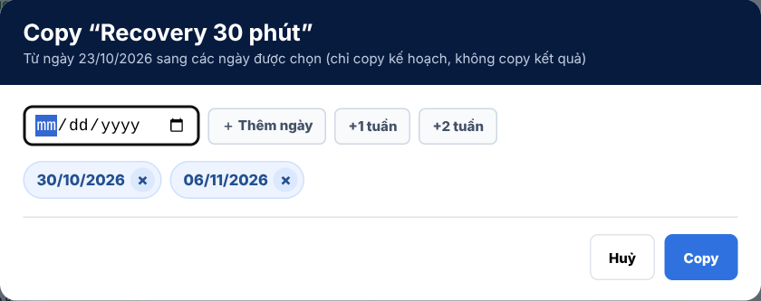
Hình 8. Copy bài Recovery sang hai ngày của các tuần sau
- Di chuyển bài: kéo thẻ bài thả sang ngày khác.
- Copy bằng kéo thả: giữ phím Ctrl trong khi kéo thả.

4.5. Đọc thẻ bài trong lịch
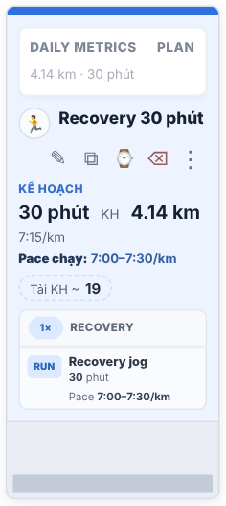  Hình 9. Bài kế hoạch (chưa đến ngày) | 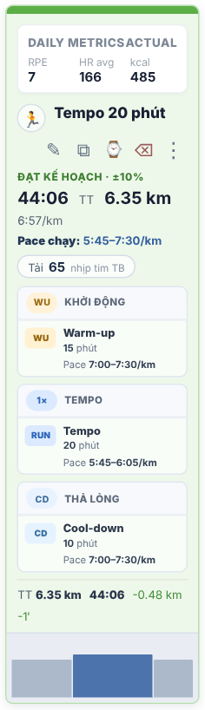  Hình 10. Bài đã nhập kết quả, đạt kế hoạch

Thành phần trên thẻ | Ý nghĩa
Thanh màu trên đỉnh thẻ | Mức độ hoàn thành (bảng ở mục 5.3).
Ô DAILY METRICS | PLAN: km và phút kế hoạch. ACTUAL: RPE, HR trung bình, calo thực tế.
Dòng trạng thái | Ví dụ "KẾ HOẠCH", "ĐẠT KẾ HOẠCH · ±10%", "QUÁ HẠN · CHƯA NHẬP".
Số lớn | Thời gian và cự ly (KH khi chưa tập, TT khi đã tập), pace.
Pace chạy / Pace đi bộ | Khoảng pace mục tiêu của cả bài.
Nhãn Tải | "Tải KH ~ 19": điểm tải dự kiến. "Tải 65 nhịp tim TB": điểm tải thực tế và cách tính.
Các khối WU / 1× / CD | Cấu trúc bài: khởi động, block lặp, thả lỏng.
Biểu đồ cột cuối thẻ | Hình dạng bài: chiều cao là cường độ (pace/HR), chiều rộng là thời lượng.

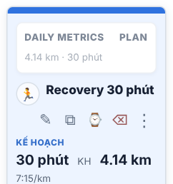
Hình 11. Hàng nút công cụ trên thẻ

Nút | Chức năng
✎ | Sửa bài (mở Workout Builder).
⧉ | Copy bài sang ngày khác.
⌚ | Xuất bài cho đồng hồ Garmin (chỉ có với bài có cấu trúc).
⌫ | Xoá bài (có hỏi xác nhận).
⋮ | Nhập / sửa kết quả. Bấm vào bất kỳ chỗ trống nào trên thẻ cũng mở cửa sổ này.

5. Nhập kết quả buổi chạy

5.1. Nhập bằng tay
Bấm vào thẻ bài (hoặc nút ⋮). Cửa sổ Nhập kết quả chạy mở ra; dòng dưới tiêu đề nhắc lại ngày, tên bài và khối lượng kế hoạch.
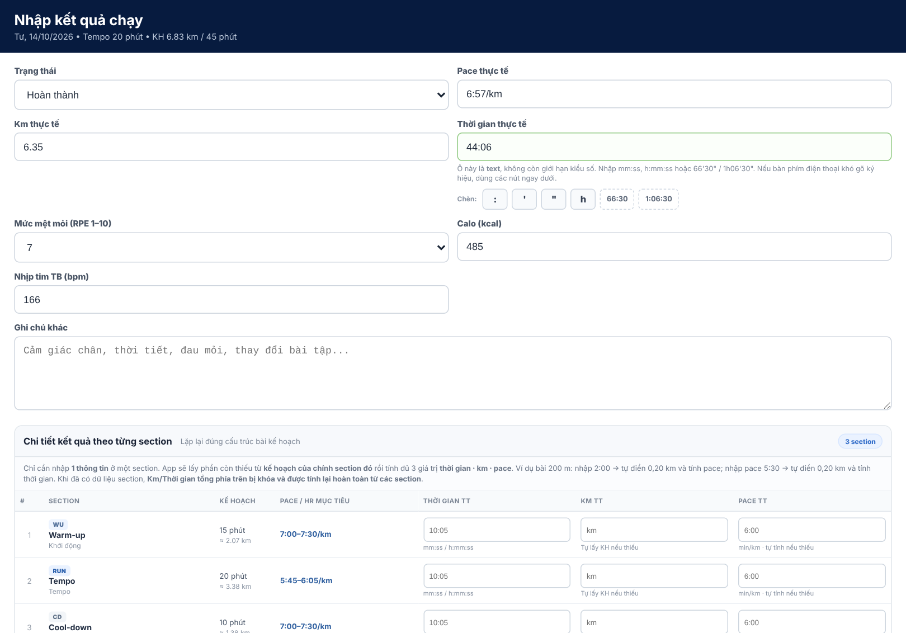
Hình 12. Cửa sổ Nhập kết quả chạy: phần tổng quát và bảng section
- Chọn Trạng thái: Hoàn thành hoặc Bỏ buổi / không hoàn thành.
- Nhập Km thực tế và Thời gian thực tế. Pace thực tế tự tính.
- Nhập thêm Mức mệt mỏi (RPE 1–10), Calo, Nhịp tim TB, Ghi chú nếu có. RPE và nhịp tim giúp tính điểm tải chính xác hơn.
- Bấm Lưu kết quả.
Ô thời gian nhận nhiều cách gõ. Trên bàn phím khó gõ ký hiệu, dùng hàng nút Chèn ngay dưới ô (:, ', ", h, 66:30, 1:06:30).
Bạn gõ | Ứng dụng hiểu là
45 | 45 phút
66:30 | 66 phút 30 giây
1:06:30 | 1 giờ 6 phút 30 giây
66'30" | 66 phút 30 giây
1h06'30" | 1 giờ 6 phút 30 giây

5.2. Kết quả theo từng section
Bảng Chi tiết kết quả theo từng section lặp lại đúng cấu trúc bài kế hoạch. Với mỗi section chỉ cần nhập 1 trong 3 giá trị (thời gian, km hoặc pace); ứng dụng lấy phần còn thiếu từ kế hoạch của chính section đó.
- Ví dụ đoạn 200 m: nhập 2:00 → tự điền 0,20 km và tính pace.
- Nhập pace 5:30 → tự điền 0,20 km và tính thời gian.
- Khi đã có dữ liệu section, Km/Thời gian tổng phía trên bị khoá và được tính lại từ các section.
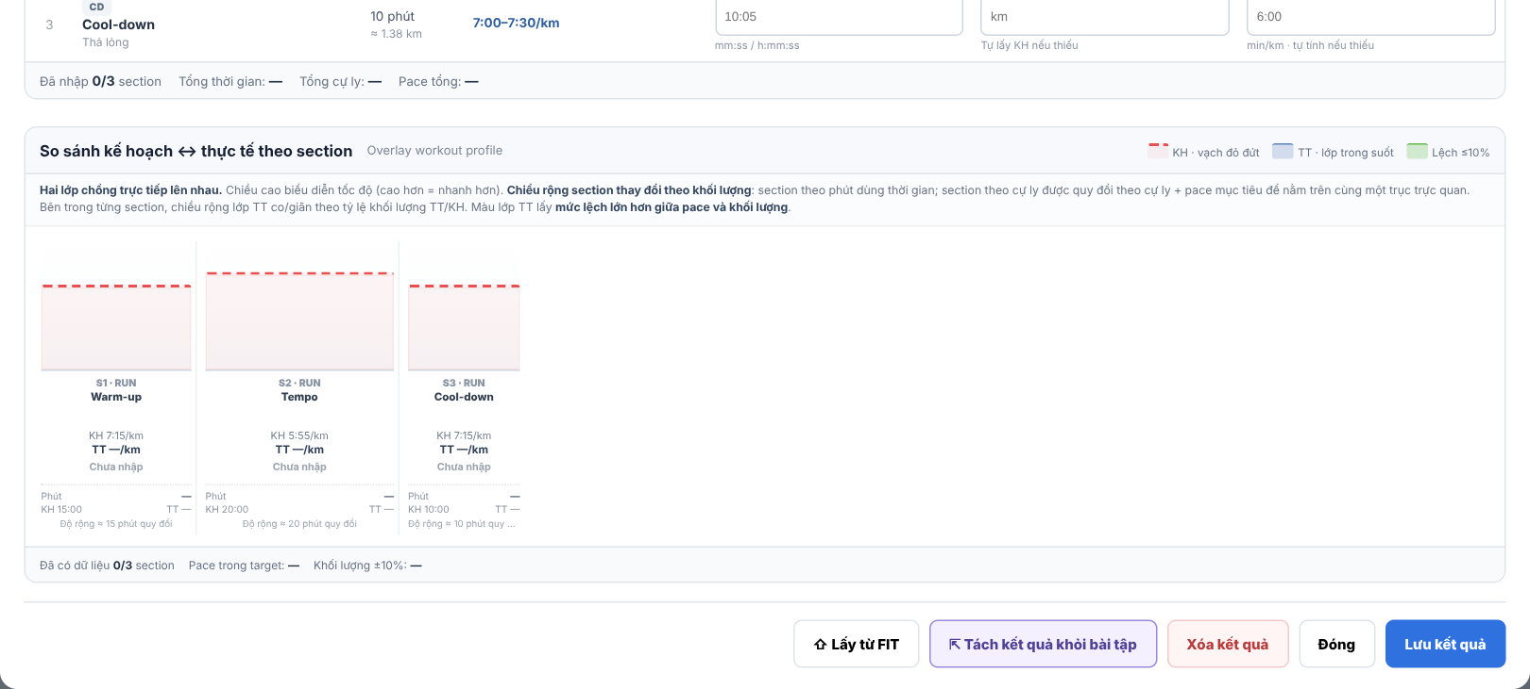
Hình 13. Biểu đồ "So sánh kế hoạch ↔ thực tế theo section" và các nút cuối cửa sổ
Biểu đồ so sánh chồng hai lớp: vạch đỏ đứt là kế hoạch, lớp trong suốt là thực tế. Chiều cao là tốc độ (cao hơn = nhanh hơn), chiều rộng là khối lượng. Lớp thực tế được tô màu theo mức lệch.
Nút cuối cửa sổ | Chức năng
⇧ Lấy từ FIT | Chọn file FIT để lấy kết quả cho chính bài này (mục 6).
⇱ Tách kết quả khỏi bài tập | Chuyển kết quả hiện tại thành thẻ FIT tím riêng, bài kế hoạch trở về chưa có kết quả.
Xóa kết quả | Xoá kết quả, giữ bài kế hoạch.
Đóng / Lưu kết quả | Đóng không lưu / lưu thay đổi.

5.3. Màu mức độ hoàn thành
Màu của thẻ bài được tính từ mức lệch lớn hơn giữa cự ly và thời gian so với kế hoạch:
Màu | Ý nghĩa | Khi nào xuất hiện
 | Đạt | Lệch ≤ 10%.
 | Lệch nhẹ | Lệch trên 10% đến 30%.
 | Lệch vừa | Lệch trên 30% đến 50%.
 | Lệch lớn | Lệch trên 50% đến 80%.
 | Lệch rất lớn | Lệch trên 80%.
 | Không tập / bỏ buổi | Trạng thái "Bỏ buổi".
 | Chưa đến / đang kế hoạch | Ngày tương lai hoặc hôm nay chưa nhập.
 | Quá hạn, chưa nhập kết quả | Ngày đã qua mà chưa có kết quả.
 | Thẻ FIT tím | Hoạt động FIT chưa ghép vào bài kế hoạch.

6. Nhập dữ liệu từ đồng hồ Garmin (FIT)
Ứng dụng đọc file FIT ngay trên máy, không cần tài khoản Garmin hay kết nối mạng. Từ file FIT, ứng dụng lấy thời gian chạy (đã loại khoảng dừng đồng hồ), cự ly, nhịp tim, cadence, độ cao, các lap, và tự chia kết quả theo section của bài kế hoạch.

6.1. Lấy file FIT
Cách | Thao tác
Từ Garmin Connect (web) | Mở hoạt động → biểu tượng bánh răng (⚙) → Export Original (Xuất bản gốc). Được file ZIP chứa file .fit; ứng dụng đọc thẳng file ZIP này.
Từ đồng hồ qua cáp USB | Cắm đồng hồ vào máy tính, mở ổ đĩa của đồng hồ → thư mục GARMIN\Activity. Mỗi buổi chạy là một file .fit.

6.2. Nhập một file FIT
- Bấm ⇧ Import FIT (nhiều) trên thanh điều khiển (hoặc ⇧ Lấy từ FIT trong cửa sổ kết quả của một bài) và chọn một file.
- Cửa sổ Nhập kết quả Garmin FIT hiện bản xem trước (Hình dưới). Chưa có gì được lưu ở bước này.
- Kiểm tra Ngày chạy (lấy theo giờ trong file, sửa được nếu cần).
- Ở ô Ghép kết quả vào bài tập, chọn bài kế hoạch của ngày đó; hoặc chọn ＋ Đưa FIT vào lịch đúng ngày (thẻ riêng) để ghép sau.
- Chọn cách chia Dữ liệu theo section (giải thích bên dưới) và xem bảng section.
- Bấm Áp dụng dữ liệu FIT.
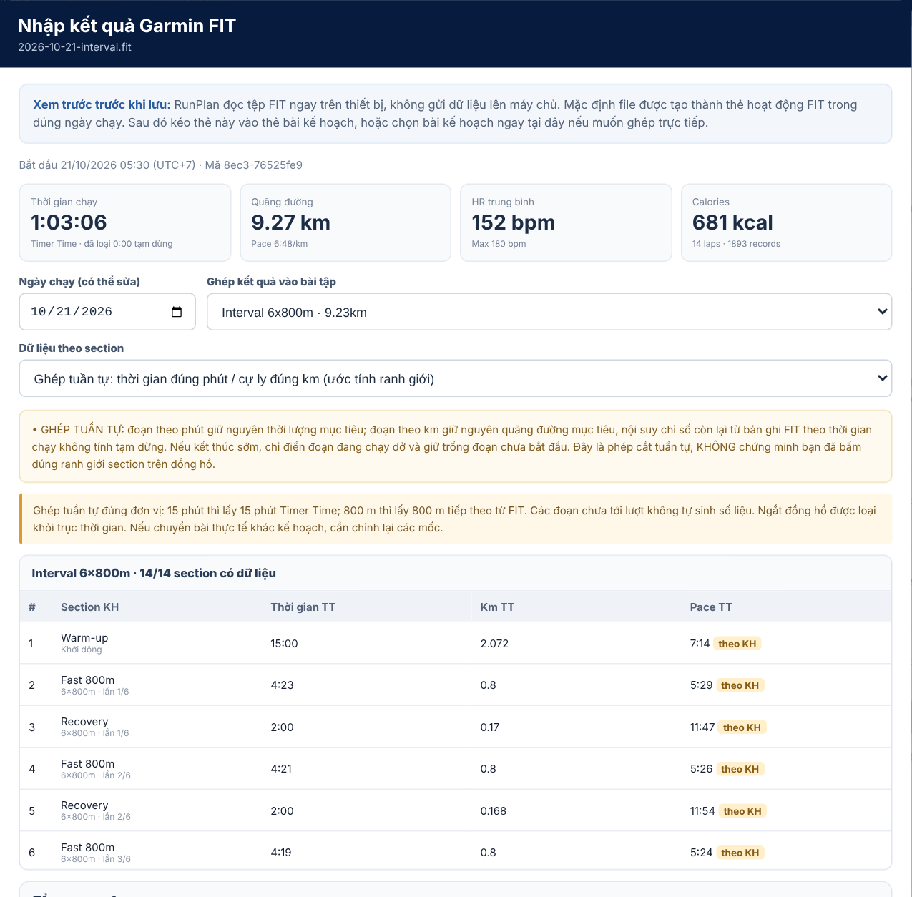
Hình 14. Xem trước file FIT: tổng quan, chọn bài để ghép, cách chia section và bảng section
Cách chia section | Khi nào dùng
Ghép tuần tự (thời gian/cự ly đúng kế hoạch) | Mặc định. Đoạn theo phút lấy đúng số phút, đoạn theo km lấy đúng số km, nối tiếp từ đầu bản ghi. Phù hợp khi bạn chạy đúng thứ tự bài.
Theo lap của đồng hồ | Dùng khi bạn bấm Lap đúng ranh giới từng đoạn, hoặc chạy bài đã xuất sang đồng hồ (mục 9) để đồng hồ tự chia lap.

Ghép tuần tự là ước tính
Nếu bạn dừng sớm, chạy thêm, hoặc đổi thứ tự đoạn, ranh giới section sẽ lệch. Hãy xem bảng section và các ghi chú màu vàng trước khi áp dụng.

Kéo xuống trong cửa sổ để xem phân tích chi tiết: biểu đồ Pace, Heart Rate, Cadence, Stride length, Elevation theo thời gian hoặc theo quãng đường; bảng Laps; thời gian trong các vùng nhịp tim.
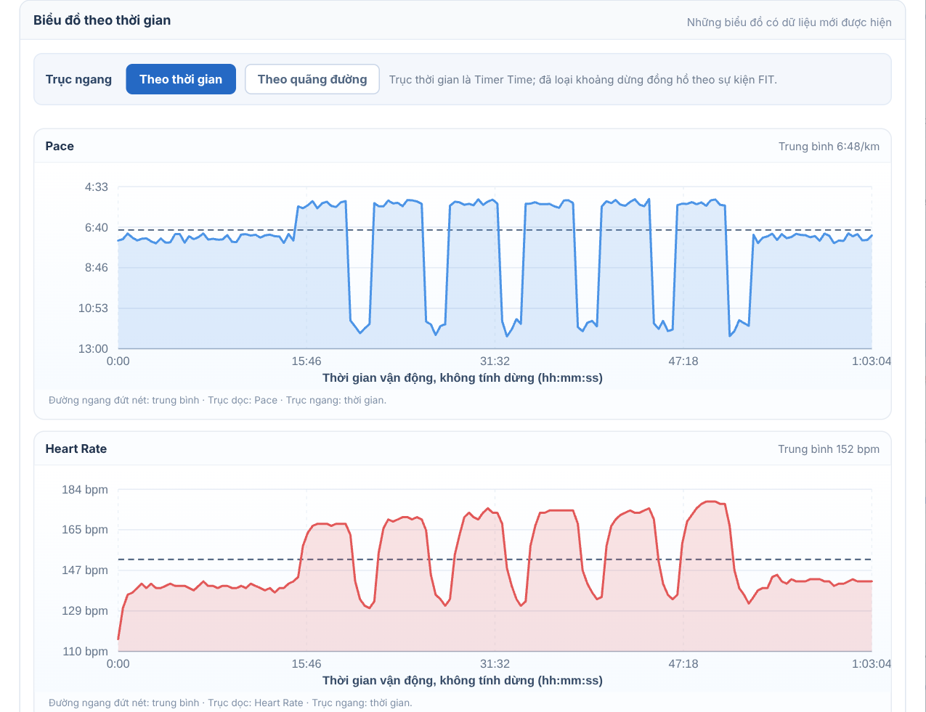
Hình 15. Biểu đồ Pace và Heart Rate theo thời gian vận động (đã loại khoảng dừng)
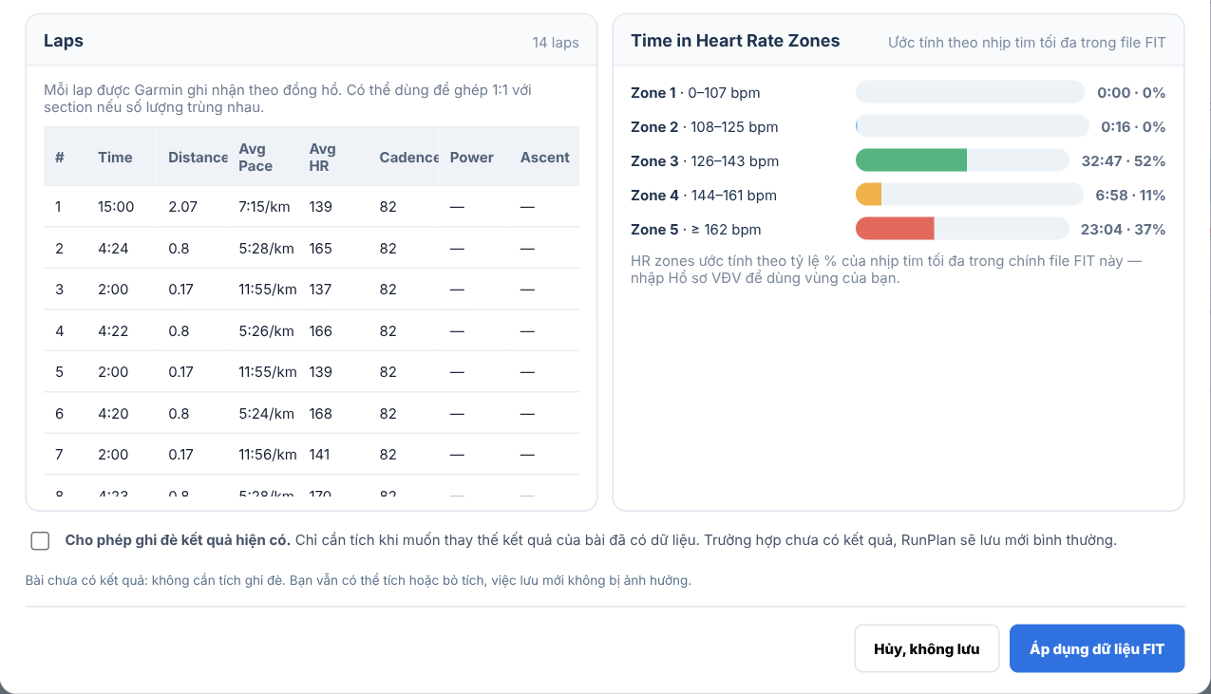
Hình 16. Bảng Laps, Time in Heart Rate Zones và nút Áp dụng dữ liệu FIT
Đã có kết quả thì sao?
Nếu bài đã có kết quả, ứng dụng không tự ghi đè. Tick Cho phép ghi đè kết quả hiện có ở cuối cửa sổ nếu bạn muốn thay. File FIT đã nhập rồi sẽ được nhận ra và không nhập trùng.

6.3. Xem lại kết quả đã có FIT
Sau khi áp dụng, thẻ bài chuyển màu theo mức độ hoàn thành, có dòng "14/14 section đã có kết quả chi tiết" và biểu đồ nhỏ so sánh KH ↔ TT.
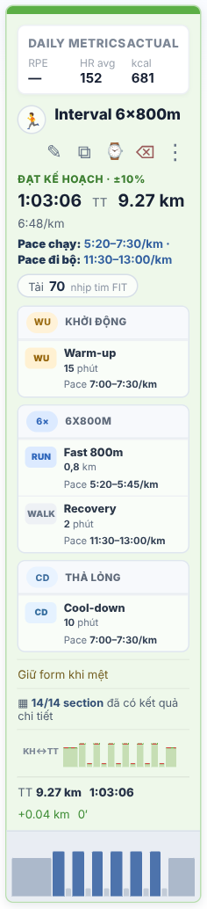  Hình 17. Thẻ bài Interval sau khi ghép FIT | 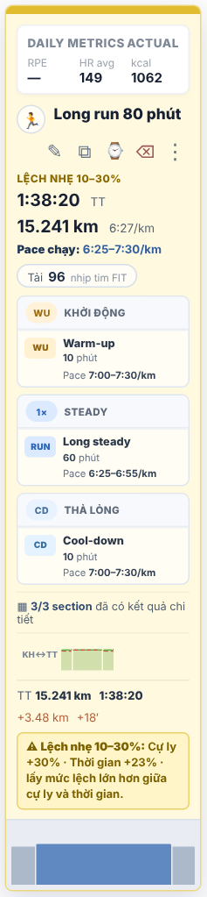  Hình 18. Long run ghép FIT, lệch nhẹ 10–30%

Bấm vào thẻ để mở cửa sổ kết quả: phía trên có dải Đã có dữ liệu Garmin FIT với hai nút ↻ Ghép section từ FIT (chia lại section) và Xem toàn bộ biểu đồ · Laps · Zones.
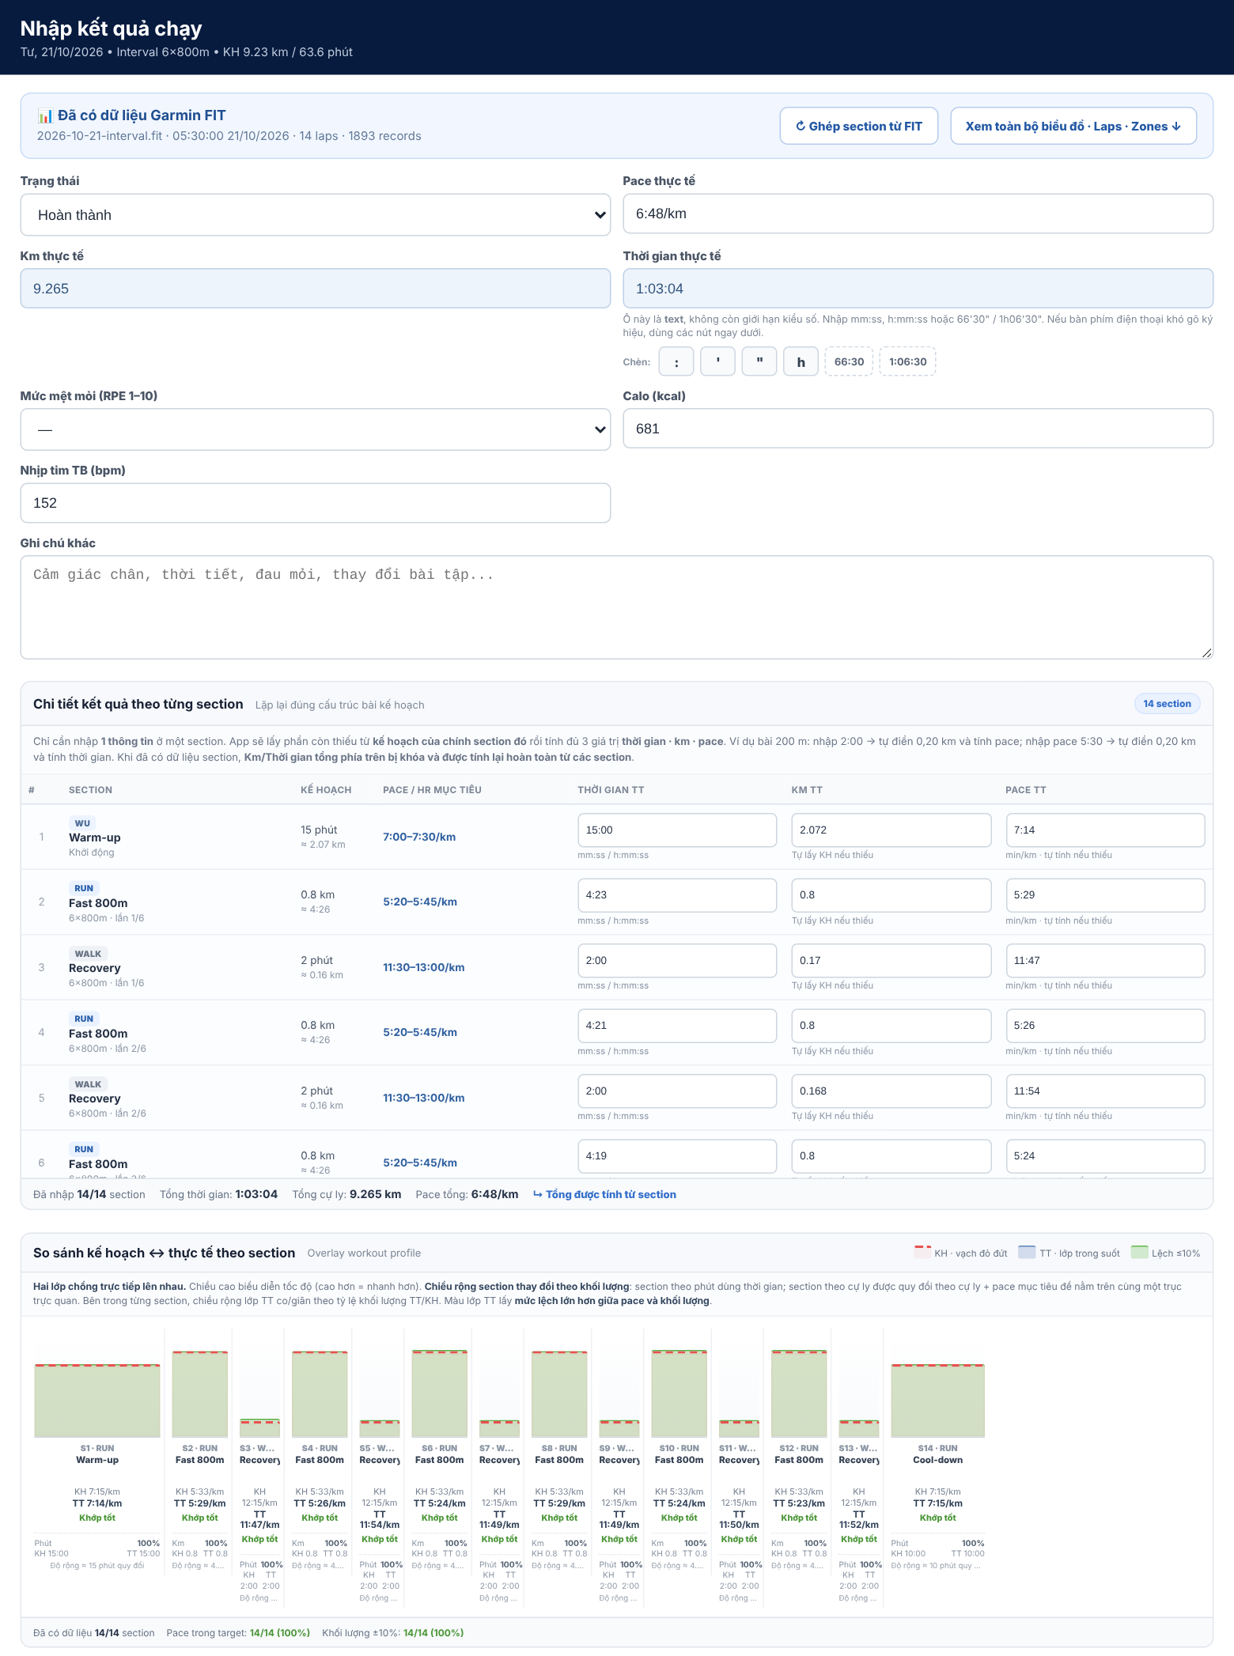
Hình 19. Cửa sổ kết quả của bài đã ghép FIT: số liệu tự điền, bảng section và biểu đồ so sánh
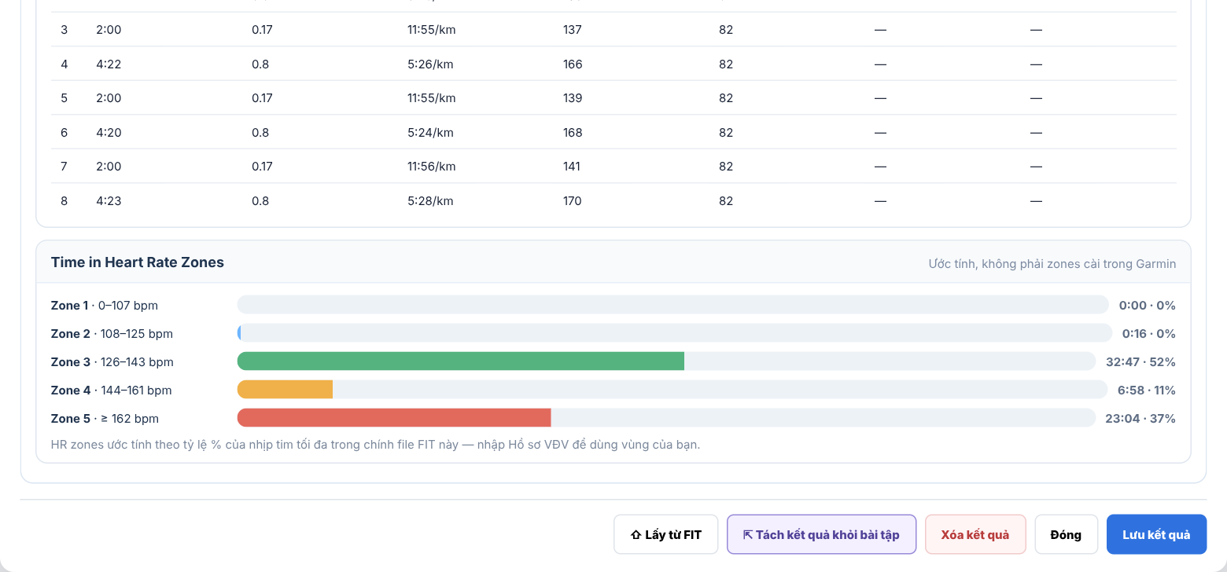
Hình 20. Cuối phần phân tích FIT đã lưu: thời gian trong các vùng nhịp tim
Vùng nhịp tim
Khi chưa có Hồ sơ VĐV, vùng tim được ước tính theo % nhịp tim tối đa trong chính file FIT. Sau khi nhập Hồ sơ VĐV (mục 7), vùng tim tính theo LTHR của bạn.

6.4. Nhập nhiều file FIT cùng lúc
- Bấm ⇧ Import FIT (nhiều) và chọn nhiều file .fit hoặc .zip một lúc.
- Ứng dụng đọc từng file, xác định ngày chạy, tự ghép vào bài kế hoạch chưa có kết quả của ngày đó, rồi hiện bảng kết quả xử lý.
- Bấm Đóng và xem lịch.
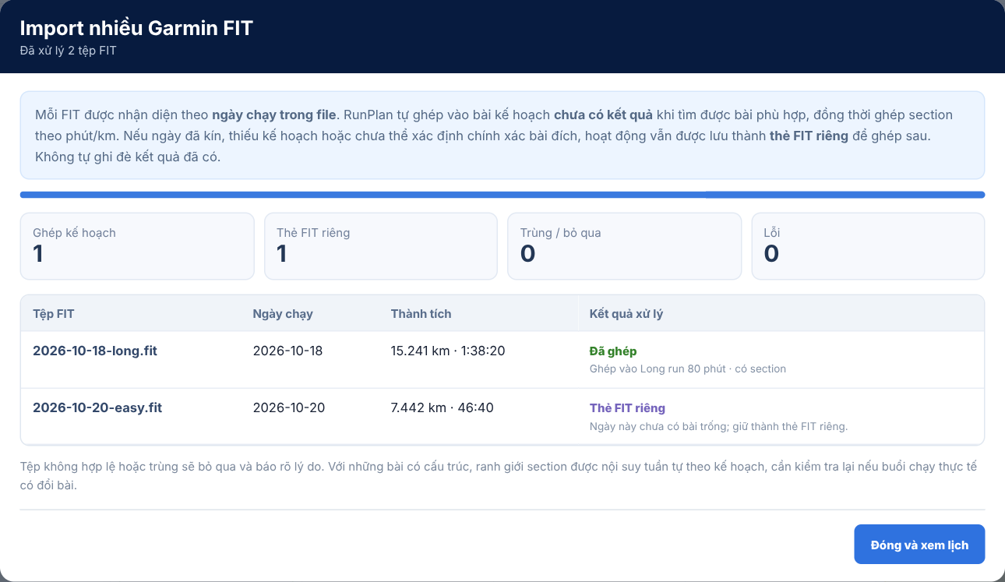
Hình 21. Kết quả nhập nhiều FIT: 1 file đã ghép vào Long run, 1 file thành thẻ FIT riêng
Kết quả xử lý | Ý nghĩa
Đã ghép | Đã gắn vào bài kế hoạch của ngày đó, có chia section.
Thẻ FIT riêng | Ngày đó không có bài trống, hoặc không xác định chắc bài đích → tạo thẻ FIT tím.
Trùng / bỏ qua | File đã có trong ứng dụng hoặc bị chọn hai lần.
Lỗi | File hỏng hoặc không phải FIT chạy bộ; có ghi lý do.

6.5. Ghép thẻ FIT tím vào bài kế hoạch
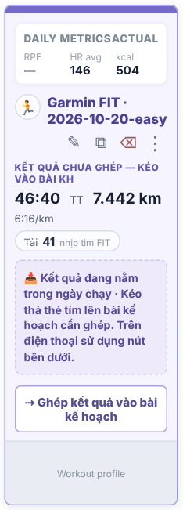
Hình 22. Thẻ FIT tím: kết quả chưa ghép

Có hai cách ghép:
- Kéo thả thẻ tím lên thẻ bài kế hoạch (cùng ngày hoặc ngày khác). Nếu ngày đích có nhiều bài, ứng dụng hỏi bạn chọn bài nào.
- Bấm nút → Ghép kết quả vào bài kế hoạch trên thẻ tím (tiện khi dùng màn hình cảm ứng).
Muốn tách ra lại: mở cửa sổ kết quả của bài → ⇱ Tách kết quả khỏi bài tập.

7. Hồ sơ vận động viên và vùng tập
Hồ sơ VĐV dùng để chia vùng nhịp tim, vùng pace và tính điểm tải. Mở bằng nút ♥ ở thanh bên trái, hoặc nút ♥ Hồ sơ VĐV · vùng tập trong tab Analytics.
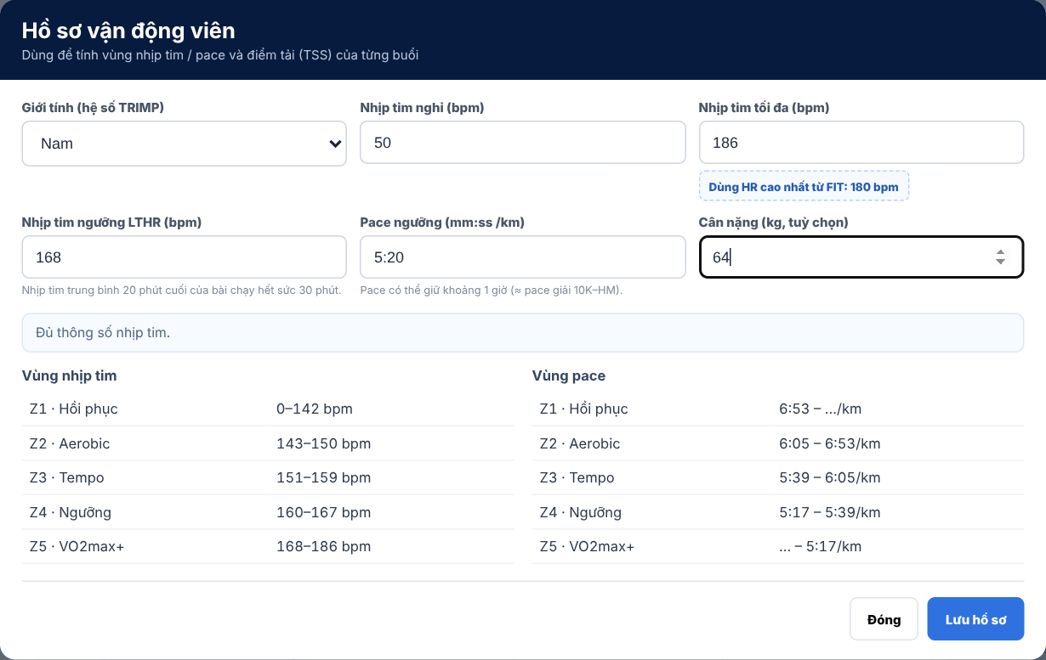
Hình 23. Hồ sơ vận động viên với bảng vùng nhịp tim và vùng pace xem trước
Ô nhập | Cách xác định
Giới tính | Dùng cho hệ số công thức TRIMP.
Nhịp tim nghỉ | Đo buổi sáng ngay khi thức dậy, hoặc lấy số "Resting HR" trên đồng hồ.
Nhịp tim tối đa | Số cao nhất bạn từng đạt khi chạy hết sức. Nút Dùng HR cao nhất từ FIT điền sẵn số cao nhất trong các file FIT đã nhập.
Nhịp tim ngưỡng (LTHR) | Chạy hết sức đều 30 phút; lấy nhịp tim trung bình của 20 phút cuối. Hoặc dùng số "Lactate Threshold" trên đồng hồ Garmin.
Pace ngưỡng | Pace bạn giữ được khoảng 1 giờ (gần pace giải 10K–Half Marathon), dạng mm:ss, ví dụ 5:20.
Cân nặng | Không bắt buộc.

Bảng Vùng nhịp tim và Vùng pace cập nhật ngay khi bạn gõ. Bấm Lưu hồ sơ: điểm tải của mọi buổi được tính lại.
Vùng | Nhịp tim (% LTHR) | Pace (so với pace ngưỡng) | Dùng cho
Z1 · Hồi phục | < 85% | chậm hơn 129% | Chạy hồi phục, khởi động
Z2 · Aerobic | 85–89% | 114–129% | Easy, Long run
Z3 · Tempo | 90–94% | 106–114% | Tempo
Z4 · Ngưỡng | 95–99% | 99–106% | Threshold
Z5 · VO2max+ | ≥ 100% | nhanh hơn 99% | Interval ngắn, VO2max

Chưa nhập hồ sơ thì sao?
Ứng dụng vẫn chạy, dùng giá trị ước tính (HR nghỉ 60, HR tối đa 190, LTHR suy từ hai số trên). Tab Analytics sẽ hiện dải nhắc màu vàng cho đến khi bạn nhập số đo thật.

8. Phân tích tải tập (Analytics)
Bấm tab Analytics trên thanh trên cùng. Chọn khoảng hiển thị 8 tuần, 12 tuần, 6 tháng, 12 tháng hoặc Tất cả. Các chỉ số thể lực luôn tính trên toàn bộ lịch sử, chỉ phần hiển thị thay đổi.
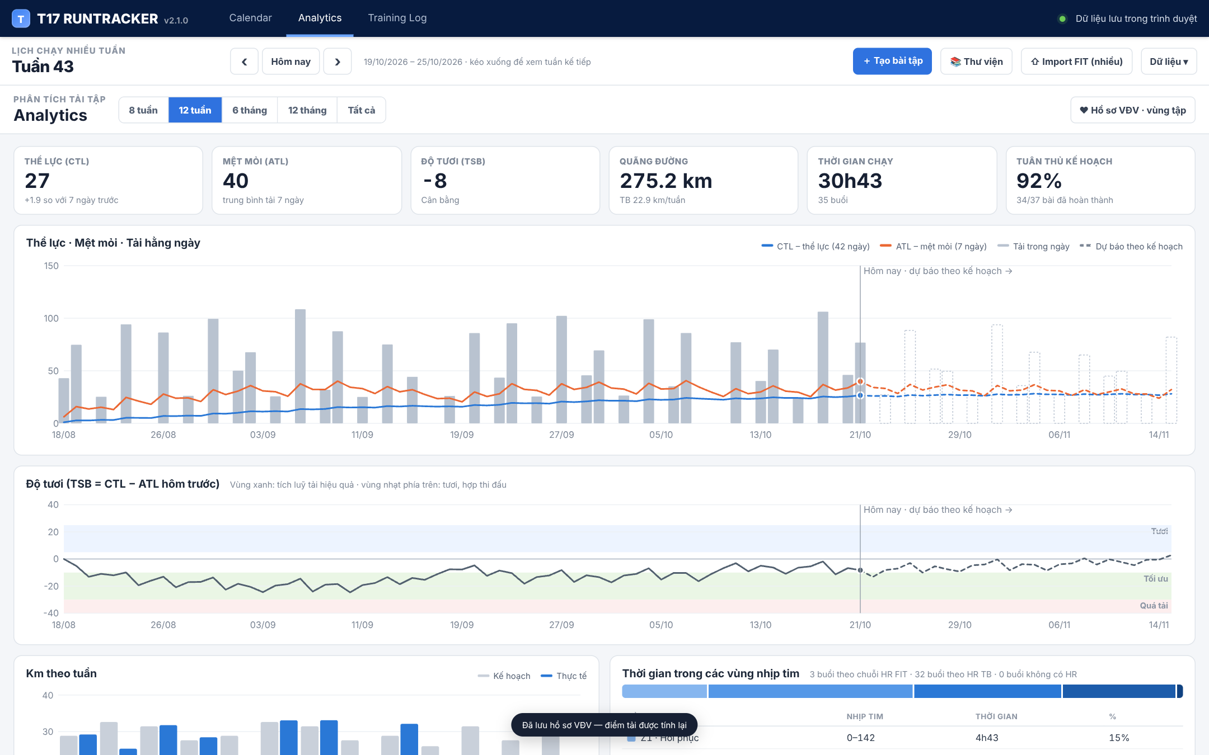
Hình 24. Tab Analytics: 6 ô chỉ số, biểu đồ Thể lực · Mệt mỏi · Tải hằng ngày và biểu đồ Độ tươi

8.1. Sáu ô chỉ số
Ô | Ý nghĩa
Thể lực (CTL) | Trung bình tải 42 ngày, có trọng số. Tăng dần khi bạn tập đều. Dòng nhỏ so sánh với 7 ngày trước.
Mệt mỏi (ATL) | Trung bình tải 7 ngày. Tăng nhanh sau tuần nặng, giảm nhanh khi nghỉ.
Độ tươi (TSB) | CTL − ATL của hôm trước. Âm: đang mệt vì tích luỹ tải. Dương: đã hồi phục.
Quãng đường | Tổng km trong khoảng đã chọn và trung bình mỗi tuần.
Thời gian chạy | Tổng thời gian và số buổi.
Tuân thủ kế hoạch | Số bài kế hoạch đã hoàn thành / tổng số bài kế hoạch đã đến ngày.

8.2. Biểu đồ Thể lực · Mệt mỏi · Tải hằng ngày
Đường xanh là CTL, đường cam là ATL, cột xám là tải từng ngày. Phần bên phải vạch "Hôm nay" là dự báo (nét đứt, cột viền) nếu bạn tập đúng kế hoạch đã lên, tối đa 4 tuần tới. Rê chuột lên biểu đồ để xem số liệu từng ngày.
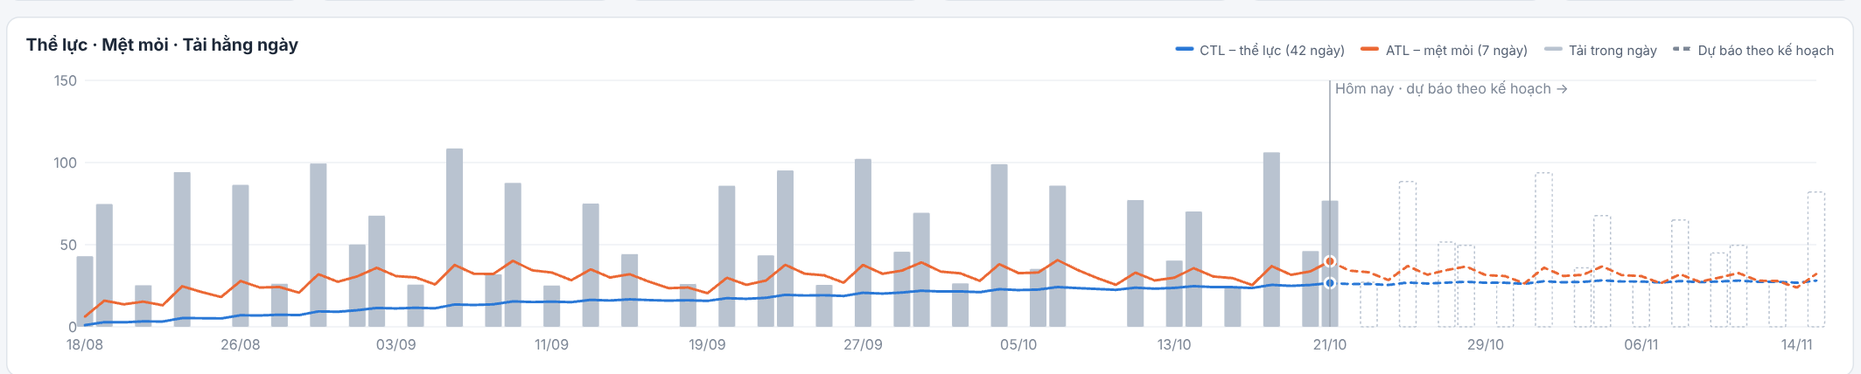
Hình 25. Rê chuột để xem tải, CTL, ATL, TSB của từng ngày

8.3. Biểu đồ Độ tươi (TSB)
Vùng TSB | Diễn giải
Trên +25 | Nghỉ quá lâu, thể lực có thể giảm.
+5 đến +25 (dải xanh nhạt "Tươi") | Đã hồi phục, phù hợp thi đấu.
−10 đến +5 | Cân bằng.
−30 đến −10 (dải xanh lá "Tối ưu") | Đang tích luỹ tải hiệu quả.
Dưới −30 (dải đỏ "Quá tải") | Quá tải, cần giảm khối lượng và hồi phục.

Khi CTL tăng hơn 5 điểm/tuần, ứng dụng hiện cảnh báo "Tăng tải khá nhanh"; trên 8 điểm/tuần là "Tăng tải quá nhanh — nguy cơ chấn thương".

8.4. Km theo tuần, vùng nhịp tim, loại bài
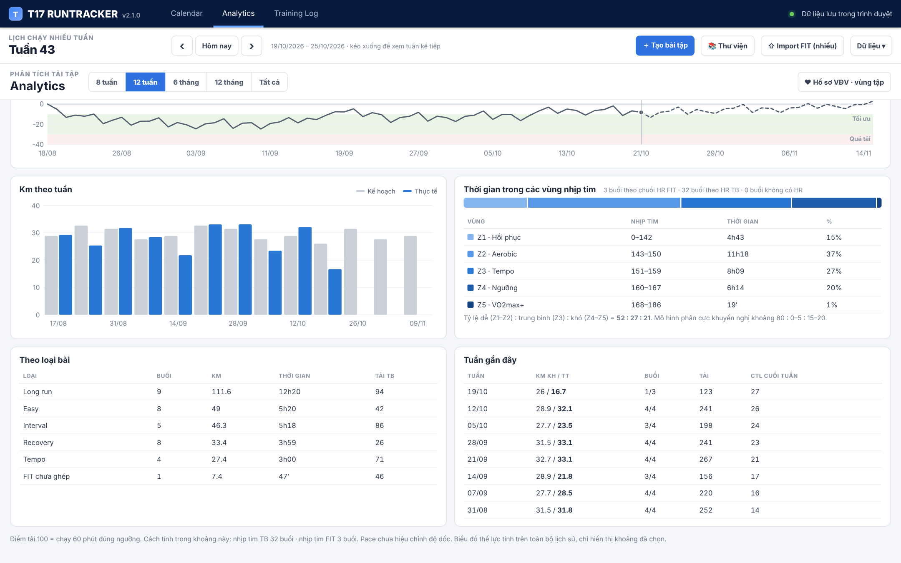
Hình 26. Phần dưới tab Analytics: km theo tuần, thời gian trong vùng nhịp tim, tổng hợp theo loại bài và theo tuần
- Km theo tuần: cột xám là kế hoạch, cột xanh là thực tế. Rê chuột để xem số buổi và tải tuần.
- Thời gian trong các vùng nhịp tim: tính theo chuỗi nhịp tim trong file FIT; buổi nhập tay chỉ có HR trung bình thì cả buổi được tính vào một vùng. Dòng cuối cho tỷ lệ dễ (Z1–Z2) : trung bình (Z3) : khó (Z4–Z5); mô hình phân cực thường khuyến nghị khoảng 80 : 0–5 : 15–20.
- Theo loại bài: số buổi, km, thời gian, tải trung bình của từng loại.
- Tuần gần đây: km KH/TT, số buổi, tải tuần và CTL cuối tuần.

8.5. Điểm tải được tính thế nào
Điểm tải dùng thang TSS: 100 = chạy 60 phút đúng ngưỡng. Ứng dụng dùng nguồn dữ liệu tốt nhất có được cho từng buổi; nhãn trên thẻ bài cho biết cách tính đã dùng:
Thứ tự | Nguồn dữ liệu | Nhãn trên thẻ
1 | Chuỗi nhịp tim từng giây trong file FIT (TRIMP) | nhịp tim FIT
2 | Nhịp tim trung bình cả buổi | nhịp tim TB
3 | Pace so với pace ngưỡng (rTSS, chưa tính độ dốc) | pace
4 | Mức mệt RPE | RPE
5 | Loại bài và thời gian (ước tính thô) | ước tính theo loại bài

Bài kế hoạch hiện Tải KH ~ …, tính từ pace hoặc nhịp tim mục tiêu của từng đoạn.

9. Xuất bài tập sang đồng hồ Garmin
Bài có cấu trúc (Warm-up, block lặp, Cool-down) xuất được thành file Workout .fit. Đồng hồ sẽ báo từng bước, đếm số lần lặp và cảnh báo khi pace hoặc nhịp tim ra ngoài khoảng mục tiêu.
- Bấm nút ⌚ trên thẻ bài, hoặc ⌚ Xuất cho Garmin trong Workout Builder.
- Bản exe: chọn nơi lưu trong hộp thoại Save As. Bản web: file được tải về thư mục Downloads. Tên file theo tên bài, ví dụ Interval_6x800m.fit.
- Cắm đồng hồ vào máy tính bằng cáp USB, mở ổ đĩa của đồng hồ.
- Copy file .fit vào thư mục GARMIN\NewFiles.
- Rút cáp. Trên đồng hồ, bài xuất hiện trong Training → Workouts (tên menu có thể khác tuỳ dòng đồng hồ).
Hình 27. Thông báo sau khi xuất file
Trong ứng dụng | Trên đồng hồ
Warm-up / Cool-down | Bước Warm up / Cool down
Đoạn chạy | Bước Run (theo thời gian hoặc cự ly)
Đoạn đi bộ | Bước Recover; đoạn Nghỉ là bước Rest
Block lặp N lần | Bước Repeat N lần
Pace nhanh / chậm | Target pace (ưu tiên nếu có cả pace và HR)
HR min / max | Target heart rate (khi đoạn không có pace)

Lưu ý
Một số đồng hồ chỉ nhận file qua Garmin Connect hoặc ứng dụng Garmin Express. Bài tối đa 100 bước. Tên bài trên đồng hồ dài tối đa khoảng 30 ký tự; nên đặt tên không dấu cho dễ đọc.

10. Nhật ký tập (Training Log)
Tab Training Log liệt kê mọi bài dạng bảng, mới nhất ở trên, để tra cứu và xuất dữ liệu.
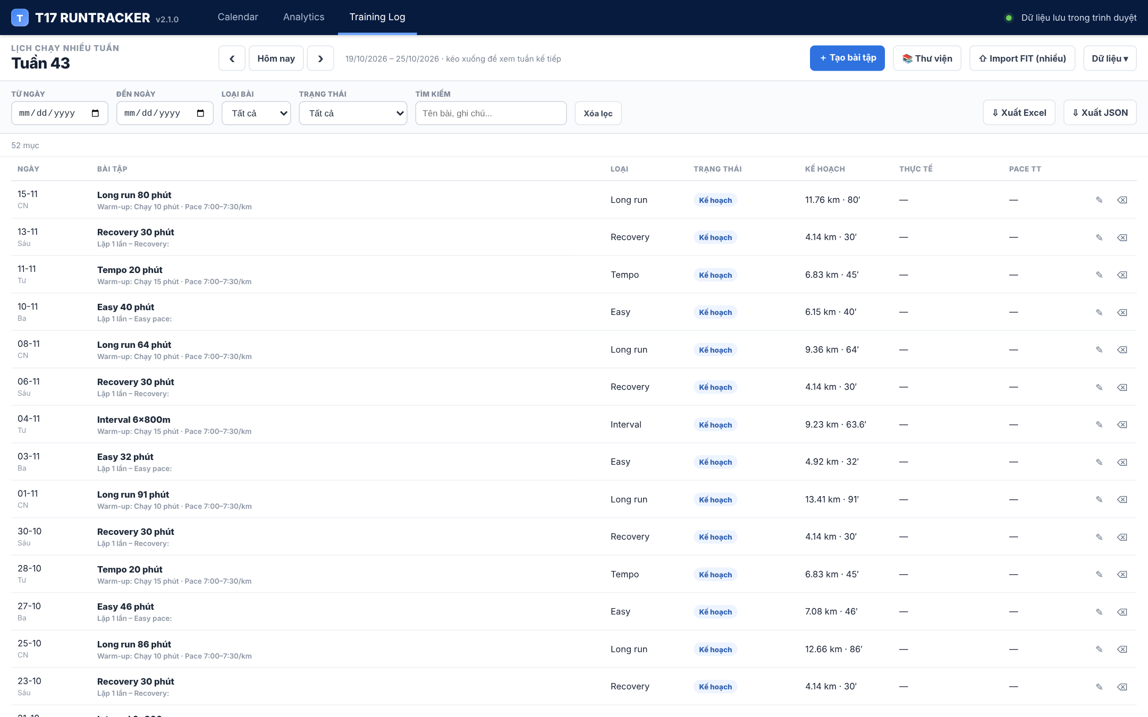
Hình 28. Tab Training Log
Bộ lọc / nút | Chức năng
Từ ngày / Đến ngày | Giới hạn khoảng thời gian.
Loại bài | Easy, Tempo, Interval…
Trạng thái | Hoàn thành, bỏ buổi, kế hoạch, quá hạn…
Tìm kiếm | Theo tên bài hoặc ghi chú.
Xóa lọc | Về trạng thái hiển thị tất cả.
⇩ Xuất Excel / ⇩ Xuất JSON | Xuất đúng các dòng đang hiển thị. File JSON gồm cả kết quả, dùng để chia sẻ hoặc gộp sang máy khác (mục 11.3).
✎ ở cuối dòng | Mở cửa sổ kết quả của bài đó.

11. Quản lý dữ liệu
Mọi thao tác nhập/xuất nằm trong menu Dữ liệu ▾ ở góc phải thanh điều khiển (hoặc nút ⇅ ở thanh bên trái).
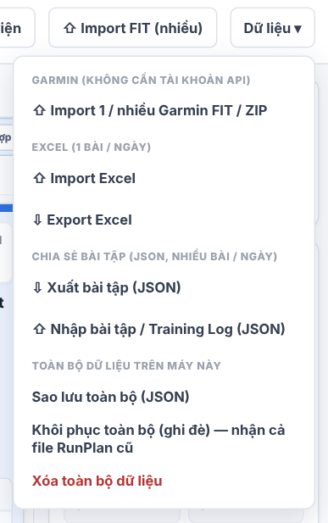
Hình 29. Menu Dữ liệu

11.1. Sao lưu và khôi phục
- Sao lưu toàn bộ (JSON): lưu một file chứa toàn bộ kế hoạch, kết quả, thư viện và hồ sơ VĐV. Nên làm định kỳ, nhất là với bản web.
- Khôi phục toàn bộ (ghi đè): chọn file sao lưu. Ứng dụng cho biết file chứa bao nhiêu tuần, bài, kết quả, hoạt động FIT và hỏi lại trước khi ghi đè dữ liệu hiện tại.
- Bản exe còn tự sao lưu mỗi ngày vào data\backups\. Nếu file dữ liệu chính bị hỏng, ứng dụng tự nạp bản dự phòng mới nhất và báo ở cột phải.

11.2. Chuyển dữ liệu từ RunPlan Tracker cũ
- Mở RunPlan Tracker cũ (file HTML) bằng trình duyệt bạn vẫn dùng.
- Bấm Sao lưu toàn bộ (JSON) để lưu file.
- Mở T17 RunTracker → Dữ liệu ▾ → Khôi phục toàn bộ (ghi đè) → chọn file vừa lưu.
Ứng dụng đọc được mọi định dạng file JSON đời cũ của RunPlan: kể cả bản rất cũ khi mỗi ngày chỉ có 1 bài, ngày dạng dd/mm/yyyy, số có dấu phẩy. Ngược lại, file sao lưu của T17 vẫn khôi phục được bằng RunPlan cũ.

11.3. Chia sẻ giáo án và gộp dữ liệu
Chức năng | Dùng để | Ghi đè dữ liệu?
⇩ Xuất bài tập (JSON) | Gửi giáo án cho người khác (chỉ kế hoạch, không kèm kết quả). | Không
⇧ Nhập bài tập / Training Log (JSON) | Gộp thêm giáo án người khác gửi, hoặc file Training Log (kèm kết quả). Bài trùng được bỏ qua. | Không, chỉ thêm
Khôi phục toàn bộ | Thay toàn bộ dữ liệu bằng file sao lưu. | Có

Khi xuất, ứng dụng hỏi khoảng ngày. Để trống cả hai ô là xuất tất cả; các nút Nhanh chọn sẵn 4 tuần, 3 tháng, 12 tháng hoặc từ hôm nay.
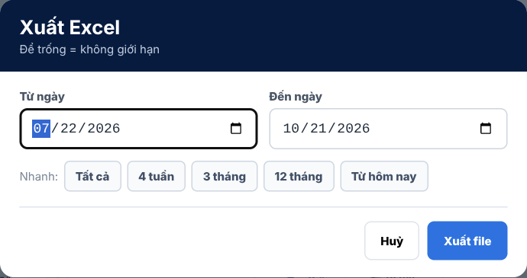
Hình 30. Chọn khoảng ngày khi xuất file

11.4. Excel
- ⇩ Export Excel: xuất lịch dạng bảng, mỗi tuần một khối 7 cột (Thứ Hai → Chủ nhật), gồm kế hoạch và kết quả. Ngày có nhiều bài sẽ có thêm khối "Tuần N - bài 2", "bài 3"…
- ⇧ Import Excel: nhập kế hoạch từ file .xlsx đúng mẫu. Cột A là tên hàng, cột B–H là 7 ngày.
Hàng (cột A) | Nội dung từng ngày (cột B–H)
Số tuần, ví dụ 43 hoặc Tuần 43 | Tên bài
ngày | Ngày tập (dd/mm/yyyy hoặc kiểu ngày của Excel)
Mô tả bài tập | Mô tả tự do
Số km dự kiến, Số phút dự kiến | Khối lượng kế hoạch
Ghi chú kế hoạch | Ghi chú
Cấu trúc bài tập JSON | Không bắt buộc; do ứng dụng tự ghi khi Export, giữ nguyên cấu trúc bài khi nhập lại

Mẹo
Cách nhanh nhất để có file Excel mẫu: tạo vài bài trong ứng dụng → Export Excel → sửa trong Excel → Import Excel.

11.5. Xoá dữ liệu
Xóa toàn bộ dữ liệu (menu Dữ liệu, cột phải hoặc nút ⌫ cuối thanh trái) xoá mọi kế hoạch và kết quả, giữ lại Thư viện mẫu. Ứng dụng hỏi xác nhận trước khi xoá. Hãy sao lưu trước.

12. Câu hỏi thường gặp và xử lý sự cố

Nhấp đúp exe nhưng không thấy cửa sổ.
Máy thiếu Microsoft Edge WebView2 Runtime. Tải và cài "WebView2 Runtime (Evergreen)" từ trang của Microsoft, rồi chạy lại.

Windows báo "Windows protected your PC".
File exe chưa được ký số nên SmartScreen cảnh báo. Bấm More info → Run anyway.

Cột phải báo dữ liệu lưu ở %APPDATA% thay vì cạnh exe.
Thư mục chứa exe không cho ghi (ví dụ Program Files hoặc ổ chỉ đọc). Chuyển cả thư mục sang ổ D: hoặc Documents.

Nâng cấp phiên bản có mất dữ liệu không?
Không. Giải nén bản mới đè lên thư mục cũ; thư mục data\ không bị thay. Có thể Sao lưu toàn bộ trước cho chắc.

Import FIT báo "Đã có hoạt động này".
File đã được nhập trước đó. Muốn nhập lại vào bài khác: mở bài cũ → Tách kết quả hoặc Xóa kết quả, rồi nhập lại.

FIT ghép sai bài hoặc sai ngày.
Mở cửa sổ kết quả → ⇱ Tách kết quả khỏi bài tập để thành thẻ tím, rồi kéo thả vào đúng bài.

Section sau khi ghép FIT bị lệch.
Trong cửa sổ kết quả bấm ↻ Ghép section từ FIT và chọn cách chia khác (theo lap), hoặc sửa tay từng section.

Điểm tải có vẻ quá cao hoặc quá thấp.
Kiểm tra Hồ sơ VĐV (đặc biệt LTHR và HR nghỉ). Nhãn trên thẻ cho biết cách tính; "ước tính theo loại bài" là kém chính xác nhất.

Ô ngày hiện mm/dd/yyyy thay vì dd/mm/yyyy.
Định dạng ô ngày theo cài đặt ngôn ngữ của Windows/trình duyệt. Ảnh trong tài liệu chụp ở chế độ tiếng Anh.

Bản web báo không lưu được dữ liệu.
Bộ nhớ trình duyệt đã đầy. Sao lưu toàn bộ (JSON) ngay, rồi chuyển sang dùng bản exe và Khôi phục từ file đó.

Phụ lục. Thuật ngữ
Thuật ngữ | Giải thích
ATL (Acute Training Load) | Mệt mỏi: trung bình tải có trọng số 7 ngày.
Cadence | Số bước chân mỗi phút (spm).
CTL (Chronic Training Load) | Thể lực: trung bình tải có trọng số 42 ngày.
FIT | Flexible and Interoperable Data Transfer: định dạng file của Garmin cho hoạt động và bài tập.
HR | Heart rate: nhịp tim, đơn vị bpm (nhịp/phút).
Lap | Một đoạn đồng hồ ghi riêng, do bạn bấm nút Lap hoặc do bài tập trên đồng hồ tự chia.
LTHR | Lactate threshold heart rate: nhịp tim ngưỡng.
Pace | Thời gian chạy 1 km, dạng phút:giây/km.
RPE | Rating of perceived exertion: mức mệt cảm nhận 1–10.
rTSS | Điểm tải tính theo pace so với pace ngưỡng.
Stride length | Độ dài sải chân (m).
TRIMP | Training impulse: điểm tải tính theo nhịp tim và thời gian (Banister).
TSB (Training Stress Balance) | Độ tươi = CTL − ATL của hôm trước.
TSS | Training Stress Score: thang điểm tải, 100 = 60 phút đúng ngưỡng.

